PROJETO DE LEI Nº ______/2018.

RESUMO: Dispõe sobre a obrigação das empresas de transporte público, anexar no interior dos ônibus, aviso informando que abuso sexual é crime e dá outras providências.

O Presidente da Câmara Municipal de Natal, no uso de suas atribuições legais, faz saber que a Câmara Municipal aprova e o Chefe do Poder Executivo Municipal sanciona a seguinte Lei:

Art. 1° - Fica obrigado, no âmbito do Município de Natal, as empresas de transporte público, anexar aviso em local visível no interior dos coletivos, contendo a informação que; abuso sexual é crime e, número para denunciar.

Art. 2° - As empresas de transporte coletivo deverão anexar, no interior dos ônibus coletivos, adesivo nos tamanhos de 40cm x 20cm, em letras legíveis e de fácil visualização.

Parágrafo único. Os adesivos deverão estar em locais visíveis e informar os números de telefones e os órgãos que receberão as denúncias.

Art. 3º - Esta Lei entra em vigor na data de sua publicação, revogando-se as disposições em contrario.

Sala das Sessões,___de_______________de 2018.

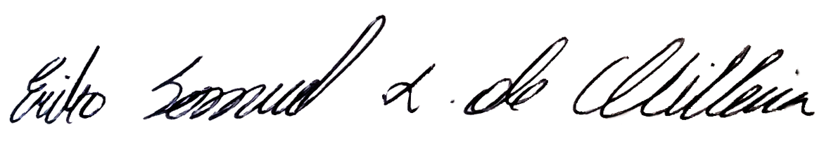
Eriko Jácome
Vereador | PODEMOS
3º Vice-Presidente

JUSTIFICATIVA

Abuso sexual, muitas vezes, é um crime silencioso. Muitas vítimas acabam não denunciando por medo ou por vergonha, carregando consigo o trauma sofrido, que por muitas vezes são irreversíveis à saúde física, social e mental da vítima, entre outros problemas decorrentes dos abusos. Já há várias vias de combate ao crime que trata essa propositura, mas, qualquer ato que combata esse crime é um ganho importante. A fixação de aviso informando que abuso sexual é crime e o incentivo para que seja denunciado, encorajará a vitima e a sociedade a combater tal tipo de abuso.

Eriko Jácome
Vereador | PODEMOS
3º Vice-Presidente

